
厦门大学《大学物理》B下期末试卷
2011级理科非物理类各专业
试卷类型：（A卷） 2013.1.

1、（15分）
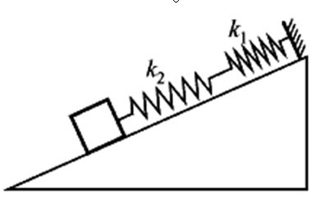
如图所示，两个轻弹簧的劲度系数分别为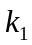、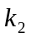，与一质量为m的物体联系一起，在光滑的斜面上运动，
（1）写出系统的动力学方程，证明物体的运动是简谐振动；
（2）若计时开始时，系统处于平衡位置，使物体具有斜向下的 初速度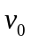，以沿斜面向下为x轴的正方向，求物体的运动方程。
解：（1）系统平衡时：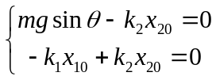 ， （2分）
在x处：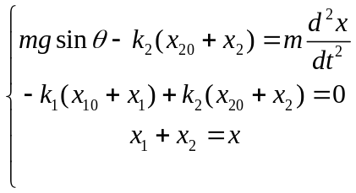 ， （3分）
整理得：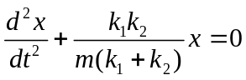，即物体m作简谐振动； （3分）
（2）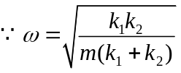 ，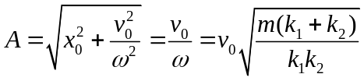 ，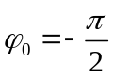 ，
物体m的运动方程为：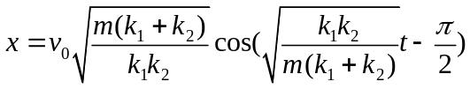 。（2+2+2+1=7分）

2、（15分）
设一列入射波的表达式为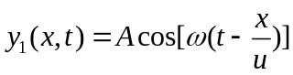，在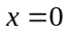处发生反射，反射点固定不动，
→
u
x
o
o
求：（1）反射波的表达式；
（2）合成的驻波的表达式；
（3）各波腹和波节的位置。

解：（1）入射波反射在处时，返回位置x经历波程差：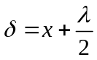 ，
则反射波波函数：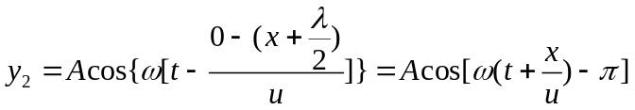 （4分）
（2）合成的驻波的表达式：
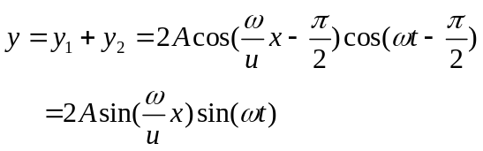 ； （5分）
（3）波腹：令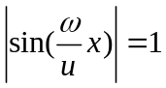  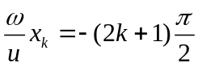 ，（又∵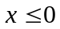）
故得： 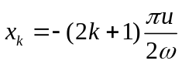 ， 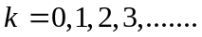 ； （2+1=3分）
波节：令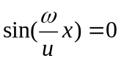 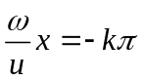 ， （又∵）
故得： 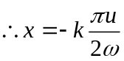 ， 。 （2+1=3分）
3、（12分）
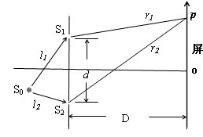
在真空中的双缝干涉实验中，单色光源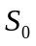到两缝和的距离分别为和，并且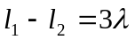，为入射光的波长，双缝之间的距离为d，双缝到屏幕的距离为D (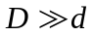)，如图所示。求：
（1）零级明纹到屏幕中央O点的距离；
（2）相邻两明条纹间的距离。
解： 、两束光相遇是光程差：
，
（1）令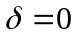 ，则：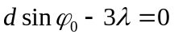 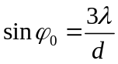 ， （3分）
此时零级明纹到屏幕中央O点的距离：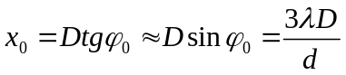 ；（3分）
（2）产生明条纹条件：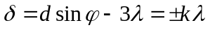 ， （3分）
明纹位置：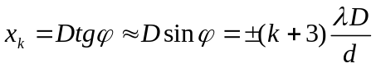 ，
相邻两明条纹间的距离：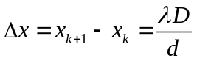 。 （3分）
4、（12分）
用波长为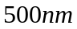的单色光垂直照射到由两块光学平玻璃构成的空气劈形膜上。在观察反射光的干涉现象中，距劈形膜棱边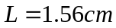的A处，是从棱边算起的第四条暗条纹中心。
（1） 求此空气劈形膜的劈尖角θ；
（2） 改用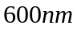的单色光垂直照射到此劈尖上，仍观察反射光的干涉条纹，问A处反射光的干涉情况如何？
解：产生暗条纹条件：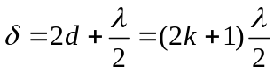 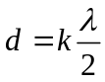， （2分）
产生明条纹条件：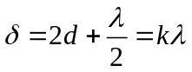 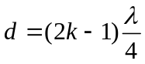， （2分）
（1）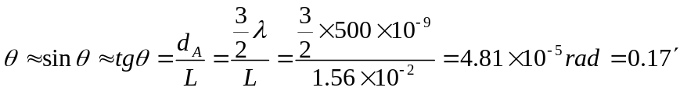 （4分）
（2）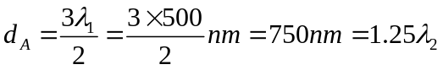 ，
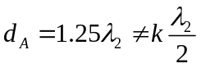 —— 在A处不是暗纹中心，
当 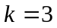时，明条纹对应的中心应为：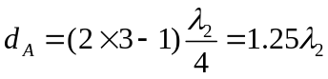 ， （4分）
所以A处反射光的干涉应是明纹中心。

5、（10分）
在夫琅禾费单缝衍射实验中，如果缝宽与入射光波长的关系分别为：
（a） 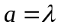 ；（b） 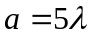；（c）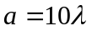 ，
（1）试分别计算中央明条纹边缘所对应的衍射角分别是多大？
（2）讨论计算的结果说明什么问题。
解：（1）中央明条纹边缘的衍射角，即为第一级暗纹对应的衍射角。
根据暗纹条件：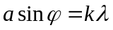，可知
（a） 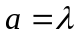 ，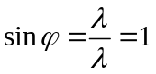 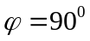； （2分）
（b） ，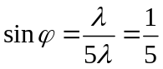 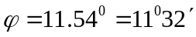 ； （2分）
（c） 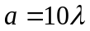， 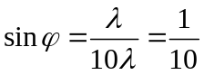 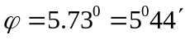 ； （2分）

（2）这说明，比值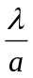变小的时候，所求的衍射角变小，中央明纹变窄，其它明纹也相应地变为更靠近中心点，因此，衍射效应越来越不明显。当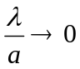的极限情形即为几何光学的情形: 光线沿直传播，无衍射效应． （1+1+1+1=4分）

6、（16分）
波长λ＝600 nm的单色平行光垂直入射到一平面衍射光栅上，发现有两个相邻的主极大分别出现在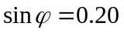和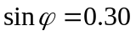的方向上，且第四级缺级，问：
（1）光栅常数d是多大？
（2）光栅上狭缝的最小宽度是多大？
（3）按上述选定的、值，求在屏幕上可能呈现的全部主极大的级次。
解：（1） 由光栅公式 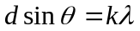 可得： （3分）
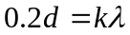 , 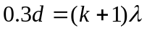
两式相减得：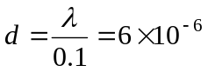(m) （3分）
（2）由于第四级缺级，若单缝衍射的第一级暗纹与光栅第四级主极大重合，则对应单缝的最小宽度，即满足 ： 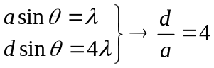 ，
所以单缝的最小宽度： 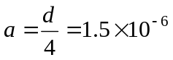(m) （4分）
（3） 由光栅公式，呈现的最大级次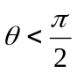，所以 ：
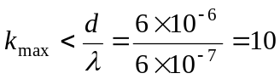
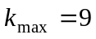 （3分）
又由题设条件，4的倍数级次缺级，即主极大的第4、8级缺级，所以：
屏上可能呈现的全部主极大的级次为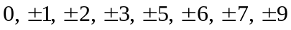。（3分）

7、（10分）
一束光强为的自然光垂直入射在三个平行放置的偏振片P₁、P₂、P₃上，已知P₁与P₃的偏振化方向相互垂直。求：
（1）P₂与P₁的偏振化方向之间夹角为多大时，穿过第三个偏振片的透射光强最大？
（2）此时光强最大值为多少？
解：（1）透过P₁的光强 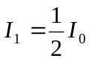 ， （2分）
设P₂与P₁的偏振化方向之间的夹角为θ ，则透过P₂后的光强为：
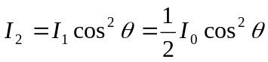 （2分）
透过P₃的光强为：
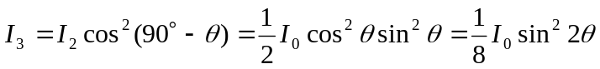 （2分）
因此，当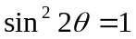，即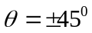时（即P₂与P₁的偏振化方向之间夹角为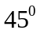），穿过第三个偏振片的透射光强最大； （2分）
（2）此时透射光光强最大值为：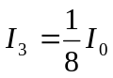 （2分）
θ

n₁
n₂
8、（10分）
如图所示，一块折射率为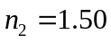的平面玻璃浸在折射率为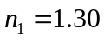的水中，已知一束光入射到水面时反射光是完全线偏振光。若要使玻璃表面的反射光也是完全线偏振光，则玻璃表面与水平面的夹角应为多大？
解： 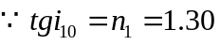 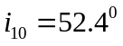 ， （3分）
又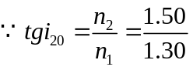 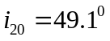 ， （3分）
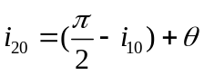 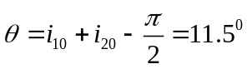 ， （2+2=4分）
